
第2节 描述正弦交流电的物理量


1．交变电流作一次周期性变化所需的________称为交变电流的周期．交变电流在1 s内完成周期性变化的______叫做它的频率，周期和频率互为________，即________或________．
2．如果交变电流与某一直流电通过______电阻， 产生的______相等，则这个直流电的电流和电压值，就称为相应交变电流的电流和电压的有效值．
3．正弦式交变电流的有效值和峰值的关系为________，________________.
4．某交变电流的方向在1 s内改变100次，则其周期T和频率f分别为( )
A．T＝0.01 s B．T＝0.02 s
C．f＝100 Hz D．f＝50 Hz
5．一矩形线圈在匀强磁场中匀速转动时，产生的交变电动势的图象如图1所示，则( )
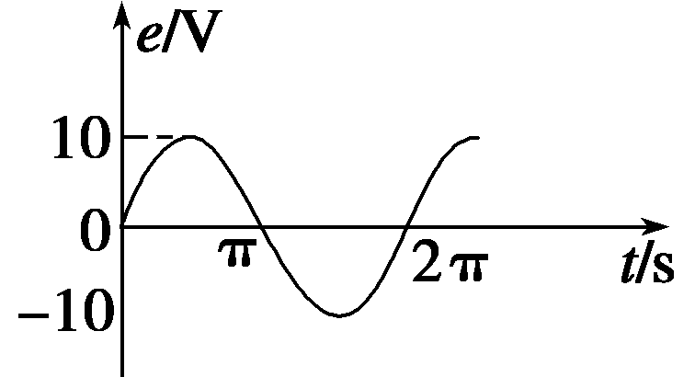
图1
A．交变电流的频率是4π Hz
B．当t＝0时，线圈平面与磁感线垂直
C．当t＝π s时，e有最大值
D．交流电的周期是2π s
6．如图2是一个正弦式交变电流的图象，下列说法正确的是( )
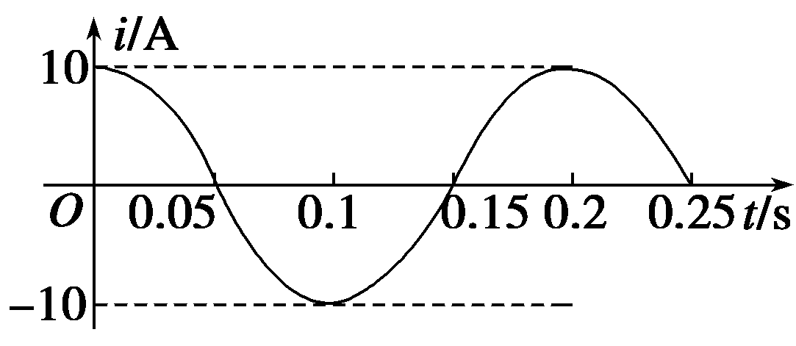
图2
A．周期是0.2 s，电流的峰值是10 A
B．周期是0.15 s，电流的峰值是10 A
C．频率是5 Hz，电流的有效值是10 A
D．频率是0.2 Hz，电流的有效值是7.07 A
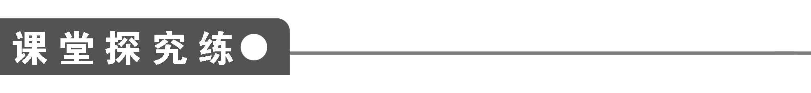
【概念规律练】
知识点一 交变电流的周期和频率
1．某交变电压随时间的变化规律如图3所示，则此交变电流的频率为________Hz.线圈转动的角速度是________rad/s.若将此电压加在10 μF的电容器上，则电容器的耐压值不应小于________V.
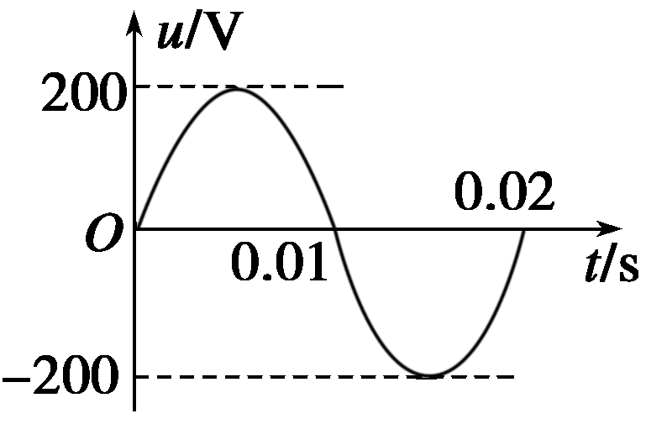
图3
2．我国照明电压的瞬时值表达式为e＝220sin 100πt V，它的周期是________，频率是________，在1 s内电流的方向改变________次，电压最大值为________．
知识点二 交变电流的峰值和有效值
3．关于交变电流的感应电动势的有效值U和最大值U_{m}，下列说法中正确的是( )
A．任何形式的交变电流都具有U＝U_{m}/的关系
B．只有正(余)弦交变电流才具有U＝的关系
C．照明电压220 V、动力电压380 V指的都是最大值
D．交流电压表和交流电流表测的都是最大值
4．电阻R₁、R₂与交流电源按照图4(a)方式连接，R₁＝10 Ω，R₂＝20 Ω.合上开关S后，通过电阻R₂的正弦交变电流i随时间t变化的情况如图(b)所示．则( )
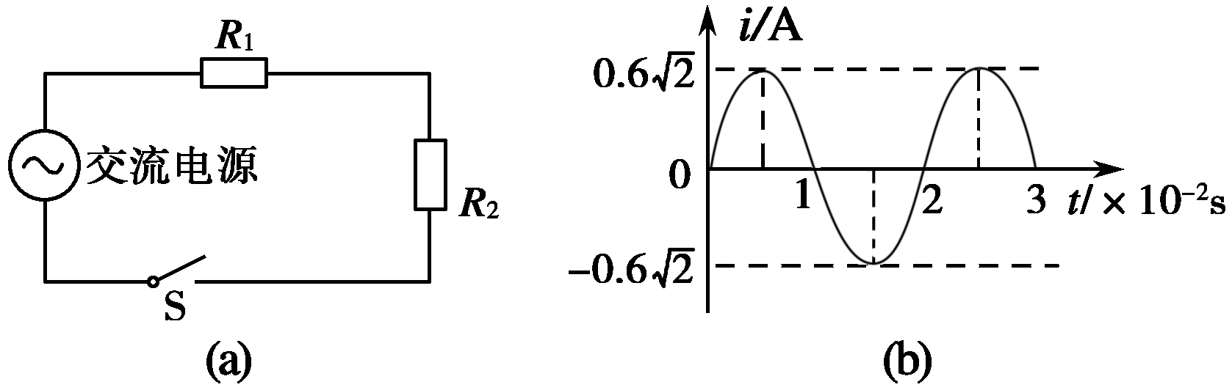
图4
A．通过R₁的电流有效值是1.2 A
B．R₁两端的电压有效值是6 V
C．通过R₂的电流最大值是1.2 A
D．R₂两端的电压最大值是6 V
【方法技巧练】
一、有效值的计算方法
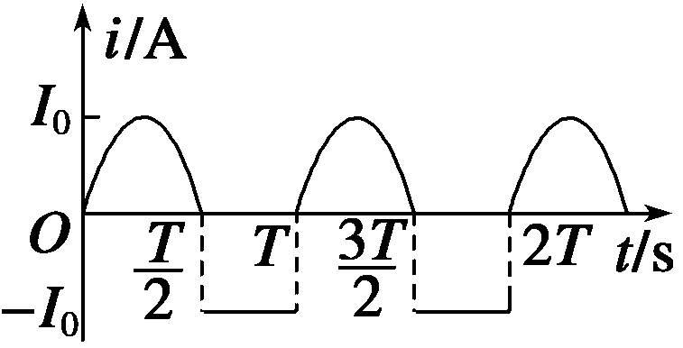
图5
5．如图5所示为一交变电流的图象，则该交变电流的有效值为多大？

6．某一交流电的电压波形如图6所示，求这一交流电的电压有效值U.
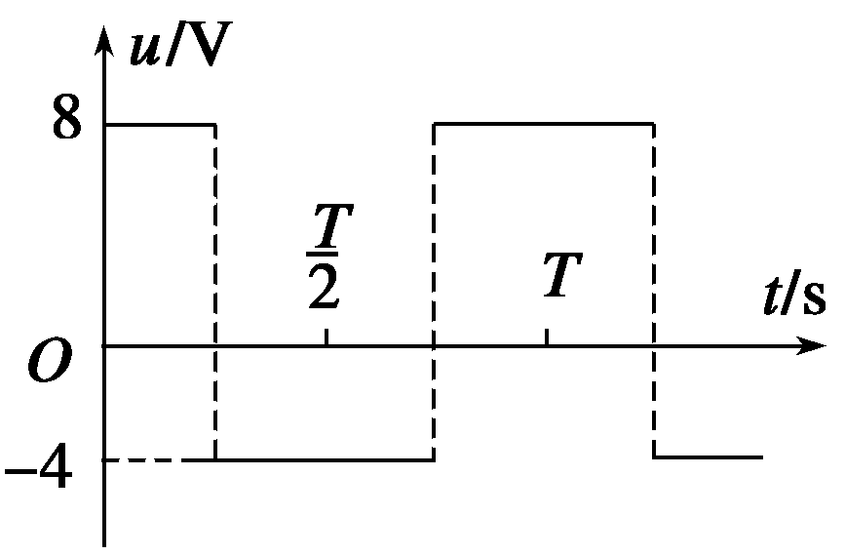
图6

二、瞬时值、最大值、有效值与平均值的应用技巧
7．如图7所示，矩形线圈的匝数为n，线圈面积为S，线圈电阻为r，在磁感应强度为B的匀强磁场中绕OO′轴以角速度ω匀速转动，外电路电阻为R，在线圈由图示位置转过90°的过程中，求：
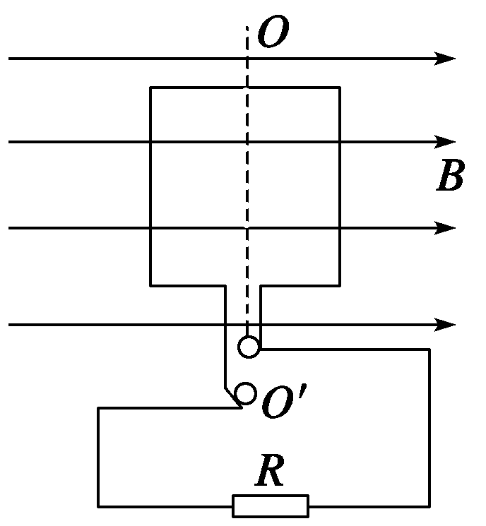
图7
(1)通过电阻R的电荷量q；
(2)电阻R上产生的焦耳热Q.

8．在水平方向的匀强磁场中，有一正方形闭合线圈绕垂直于磁感线方向的轴匀速转动，已知线圈的匝数为n＝100匝，边长为20 cm，电阻为10 Ω，转动频率f＝50 Hz，磁场的磁感应强度为0.5 T．求：
(1)外力驱动线圈转动的功率；
(2)转至线圈平面与中性面的夹角为30°时，线圈产生的感应电动势及感应电流的大小；
(3)线圈由中性面转至与中性面成30°夹角的过程中，通过线圈横截面的电荷量．


1．下面关于交变电流的说法中正确的是( )
A．交流电器设备上所标的电压值和电流值是交变电流的峰值
B．用交流电流表和交流电压表测定的数值是交变电流的瞬时值
C．给定的交变电流数值，在没有特别说明的情况下都是指有效值
D．跟交变电流有相同热效应的恒定电流的数值是交变电流的有效值
2．图8表示两种电压的波形，其中图甲表示电压按正弦规律变化，下列说法正确的是( )
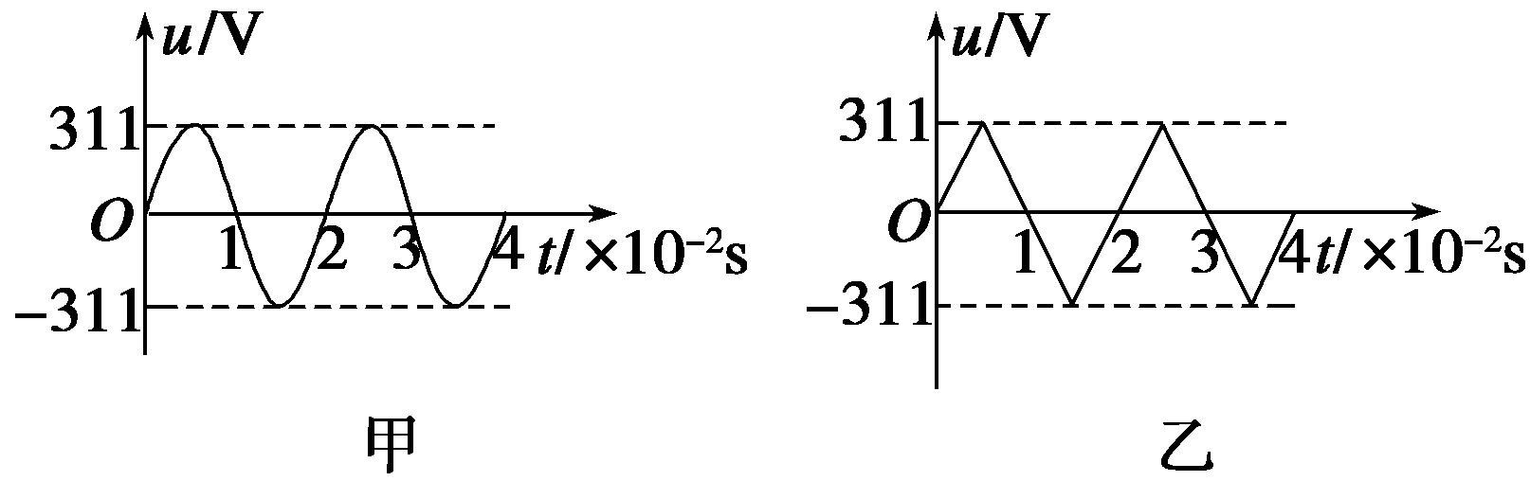
图8
A．图甲表示交流电，图乙表示直流电
B．两种电压的有效值都是311 V
C．图甲所示电压的瞬时值表达式为u＝220sin 100πt V
D．以上说法都不对
3．一正弦交流电的电压随时间变化的规律如图9所示，由图可知( )
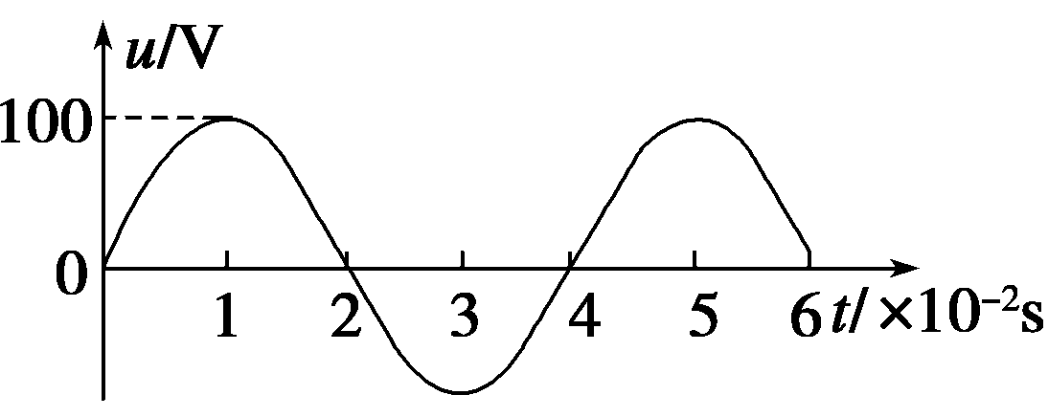
图9
A．该交流电的电压的有效值为100 V
B．该交流电的频率为25 Hz
C．该交流电压瞬时值的表达式为u＝100sin 25t V
D．若将该交流电压加在阻值为100 Ω的电阻两端，该电阻消耗的功率为50 W
4．一个电热器接在10 V的直流电源上，在t s内产生的焦耳热为Q，今将该电热器接在一个交流电源上，它在2t s内产生的焦耳热为Q，则这一交流电源的电压的最大值和有效值分别是( )
A．最大值10 V，有效值10 V
B．最大值10 V，有效值5 V
C．最大值5 V，有效值5 V
D．最大值20 V，有效值10 V
5．将阻值为5 Ω的电阻接到内阻不计的交流电源上，电源电动势随时间变化的规律如图10所示．下列说法正确的是( )
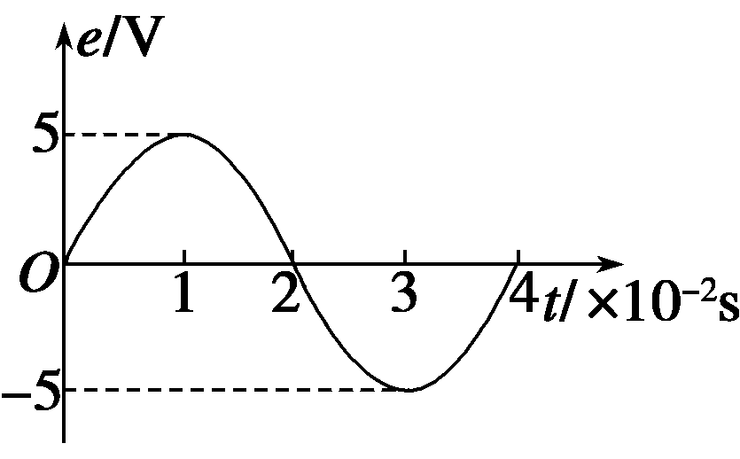
图10
A．电路中交变电流的频率为0.25 Hz
B．通过电阻的电流为 A
C．电阻消耗的电功率为2.5 W
D．用交流电压表测得电阻两端的电压是5 V
6．一个矩形线框的面积为S，在磁感应强度为B的匀强磁场中，从线圈平面与磁场垂直的位置开始计时，转速为n r/s，则( )
A．线框交变电动势的峰值为nπBS
B．线框交变电动势的有效值为nπBS
C．从开始转动经过1/4周期，线框中的平均感应电动势为2nBS
D．感应电动势瞬时值为e＝2nπBSsin 2nπt
7．一台小型发电机产生的电动势随时间变化的正弦规律图象如图11甲所示．已知发电机线圈内阻为5.0 Ω，外接一只电阻为95.0 Ω的灯泡，如图乙所示，则( )
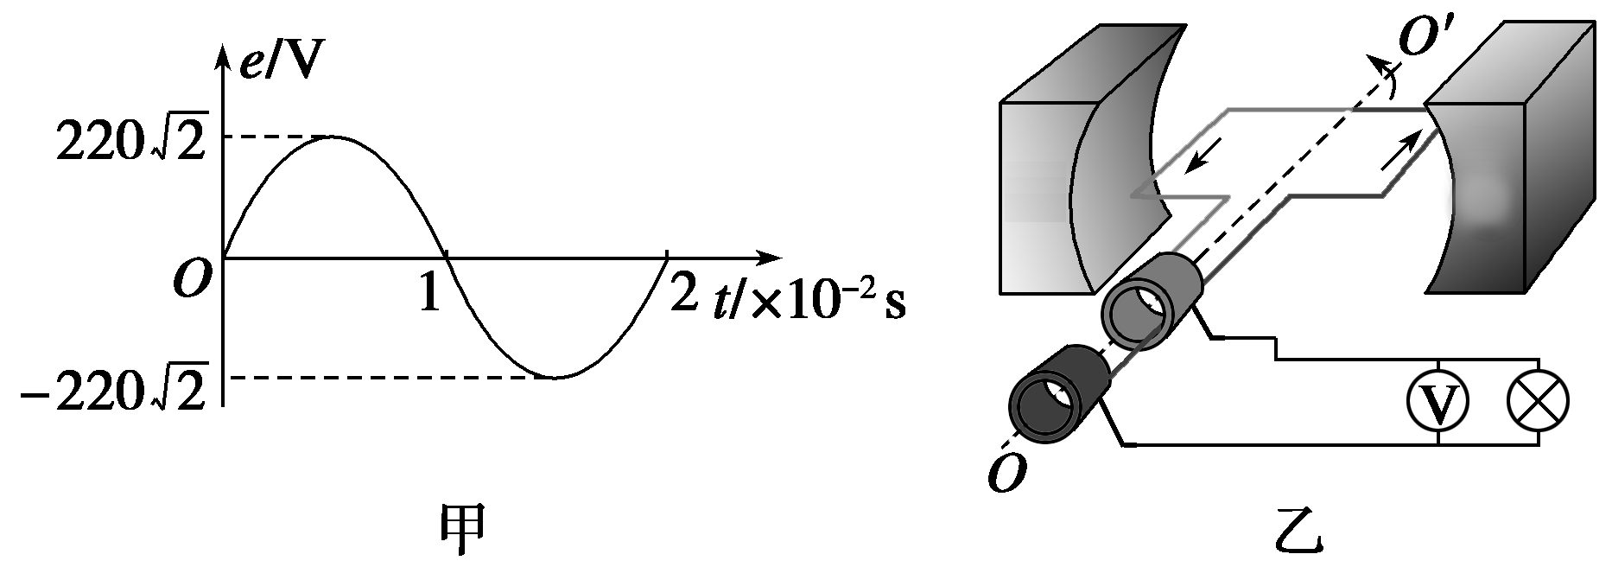
图11
A．电压表V的示数为220 V
B．电路中的电流方向每秒钟改变50次
C．灯泡实际消耗的功率为484 W
D．发电机线圈内阻每秒钟产生的焦耳热为24.2 J
8．在如图12所示的电路中，A是熔断电流I₀＝2 A的保险丝，R是可变电阻，交流电源的内电阻不计，其电动势随时间变化的规律是e＝220sin 314t V．为了不使保险丝熔断，可变电阻的阻值应该大于( )
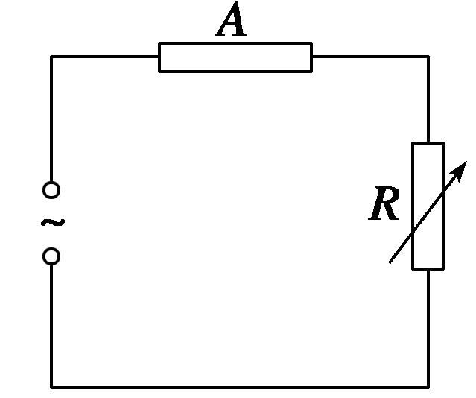
图12
A．110 Ω B．110 Ω
C．220 Ω D．220 Ω
9．有一个电子器件，当其两端电压高于100 V时则导通，等于或低于100 V时则不导通，若把这个电子器件接到“100 V、50 Hz”的正弦交变电源上，这个电子器件将( )
A．不导通
B．每秒钟导通50次
C．每秒钟导通100次
D．每次导通时间为0.005 s
题 号 | 1 | 2 | 3 | 4 | 5 | 6 | 7 | 8 | 9
答 案
10.将一电热器接在10 V直流电源上，在时间t内可将一壶水烧开．现将电热器接到一个U＝10sin ωt V的交变电源上，煮开同一壶水需时间为________；若接到另一交流电源上，需要时间为，那么这个交流电源的最大值为________．
11．某交流电的电压随时间变化的规律如图13所示，此交流电的频率为________，若将该电压加在一阻值为1 kΩ的纯电阻用电器上，用电器恰能正常工作，则该用电器的额定功率为________．
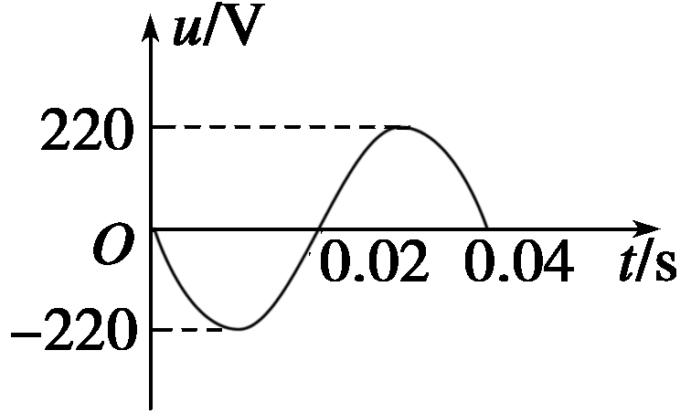
图13
12．图14是一交变电流随时间变化的图象，求此交变电流的有效值．
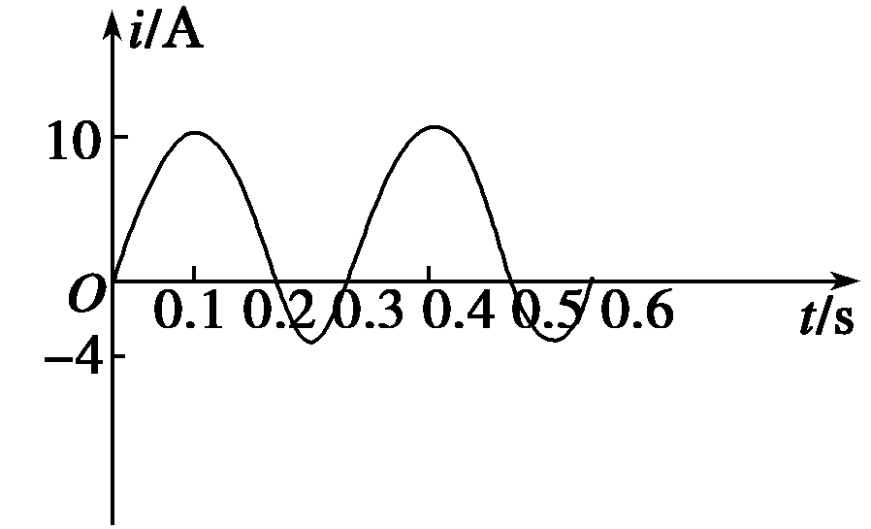
图14

13．如图15所示，线圈abcd的面积是0.05 m²，共100匝，线圈电阻为1 Ω，外接电阻R＝9 Ω，匀强磁场的磁感应强度为B＝ T，当线圈以300 r/min的转速匀速转动时，求：
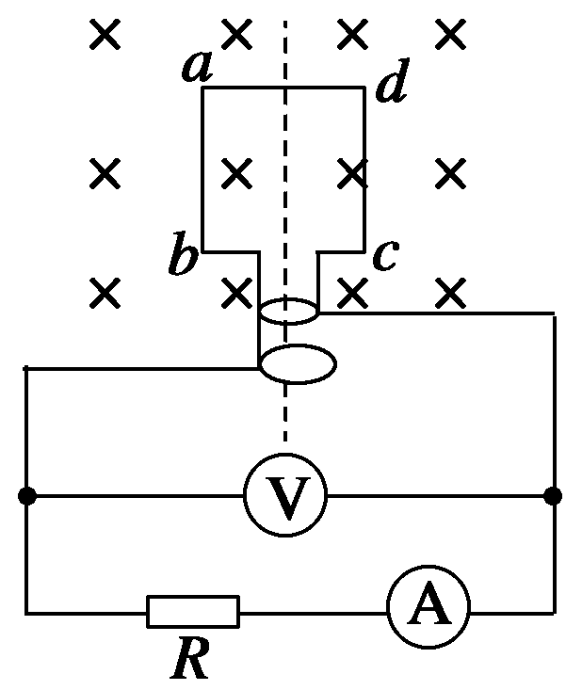
图15
(1)转动中感应电动势的最大值和有效值；
(2)电路中交流电压表和电流表的示数；
(3)线圈从图示位置转过90°的过程中通过电阻R的电量．

第2节 描述正弦交流电的物理量 答案
课前预习练
1．时间 次数 倒数 T＝ f＝
2．同一 热量
3．I＝ U＝
4．BD [由于正弦式交变电流每周期内方向改变两次，所以其频率为50 Hz，由T＝得T＝0.02 s．]
5．BD
6．A [由图象可知T＝0.2 s，I_{m}＝10 A，故频率f＝＝5 Hz，I＝＝5 A＝7.07 A．A正确，B、C、D错误．]
课堂探究练
1．50 100π 200
解析 由图象可知此正弦交变电压的峰值U_{m}＝200 V，周期T＝0.02 s，频率f＝＝50 Hz；ω＝＝ rad/s＝100π rad/s.将该电压加在电容器上，电容器的耐压值不应小于200 V.
点评 交变电流完成一次周期性变化所需的时间叫周期；交流电在1 s内完成周期性变化的次数叫频率．周期(T)和频率(f)的关系为：T＝.
2．0.02 s 50 Hz 100 220 V
解析 由电压的瞬时值表达式e＝220sin 100πt V可得U_{m}＝220 V，ω＝100π rad/s，所以周期T＝＝0.02 s；由公式f＝得f＝50 Hz；一个周期内电流的方向改变两次，所以1 s内电流方向改变100 次．
点评 交变电流在一个周期内，电流的方向变化两次．
3．B [电压、电流的有效值和峰值之间的倍关系是仅限于正(余)弦交变电流而言的，所以A是错误的，B是正确的；在交变电流的讲述中没有特别说明情况下的电流和电压均指有效值，C错误；交流电压表、电流表测的都是有效值，D错误．]
点评 交变电流的峰值I_{m}或U_{m}是它能达到的最大数值．正(余)弦交变电流的有效值I、U与峰值I_{m}、U_{m}之间的关系为：I＝，U＝.
4．B [R₁与R₂串联，故R₁与R₂中的电流变化情况应相同．从图象可以看出，交变电流中电流最大值为0.6 A，电流有效值为：I＝＝0.6 A，R₁两端的电压有效值为U₁＝IR₁＝6 V，R₂两端电压最大值为U_{m}＝I_{m}R₂＝0.6×20 V＝12 V，综上所述，正确选项为B.]
点评 在纯电阻电路中，若为交流电源，欧姆定律仍然适用，公式I＝中I、U同时对应有效值(或最大值)．
5.I₀
解析 交变电流一个周期T内通过电阻R产生的热量为²R·T/2＋IR·T/2，直流电I通过R一个周期T产生的热量为I²RT，由有效值的定义知()²R·T/2＋IR·T/2＝I²RT
解得I＝I₀
方法总结 只有正弦(或余弦)式交流电的有效值才是最大值的，对于其他形式的交变电流要紧扣有效值的定义列方程计算有效值，时间一般取一个周期．
6．2 V
解析 假设让一直流电压U和题图所示的交流电压分别通过同一电阻，交流电在一个周期内产生的热量为Q₁＝2＝·＋·.直流电在一个周期内产生的热量Q₂＝·T.由交流电有效值的定义，得Q₁＝Q₂，即·＋·＝·T.解得U＝2 V.
方法总结 有效值是根据电流的热效应定义的(计算时要取一个完整周期的时间)，而不是简单的对电压求平均(错解U＝ V＝6 V)．
7．(1) (2)
解析 (1)在此过程中，穿过线圈的磁通量变化ΔΦ＝BS，经历时间Δt＝＝
产生的平均电动势为＝n＝nBωS
平均电流为＝＝
通过R的电荷量q＝·Δt＝
(2)该过程中电阻R上产生的焦耳热为一个周期内产生焦耳热的，Q＝I²RT＝()²R＝
方法总结 有效值是根据电流的热效应规定的，而交变电流的平均值是交变电流中各物理量(e，i，u)对时间的平均值，如平均电动势＝n，平均值的大小与Δt的取值有关．在计算交变电流通过导体产生热量、热功率时，只能用交变电流的有效值，而在计算通过导体的电荷量时，只能用交变电流的平均值．
8．(1)1.97×10⁴ W (2)31.4 A (3)0.027 C
解析 (1)线圈中感应电动势的最大值
E_{m}＝nBSω＝nBS·2πf＝100×0.5×(0.2)²×2×3.14×50 V＝628 V
感应电动势的有效值为U＝＝314 V.
外界驱动线圈转动的功率与线圈中交变电流的功率相等，P_{外}＝＝ W＝1.97×10⁴ W.
(2)线圈转到与中性面成30°角时，感应电动势的瞬时值e＝E_{m}sin 30° V＝314 V，交变电流的瞬时值i＝＝ A＝31.4 A.
(3)在线圈从中性面转过30°角的过程中，线圈中的平均感应电动势＝n，平均感应电流＝＝n，通过线圈横截面的电荷量为q，则q＝Δt＝n＝n＝＝ C≈0.027 C
方法总结 正弦交流电的电动势的最大值E_{m}＝nBSω.有效值U＝，用在计算有关电流热效应问题中；瞬时值是指在某一时刻或某一位置线圈中的感应电动势，可直接用公式e＝E_{m}sin ωt或e＝E_{m}cos ωt由线圈的计时起点决定正弦还是余弦；平均值＝n用在计算通过导体横截面的电荷量的问题中．
课后巩固练
1．CD
2．D [只要电流的方向发生变化，就叫做交流电，所以A选项错误；两种电压的有效值都不是311 V，B选项错误；图甲中交变电流的周期为2×10^{－2} s，所以ω＝＝100π rad/s.但是最大值是311 V，所以选项C错误．]
3．BD [根据图象可知该交变电流的最大值为100 V，周期为4×10^{－2} s，所以频率为25 Hz.]
4．B [电热器接在直流电源上时，有Q＝t＝t.电热器接在交流电源上时，有Q＝·2t.故t＝2t，则U＝ V＝5 V，U_{m}＝U＝10 V，所以选项B正确．]
5．C [由周期与频率的关系f＝知，f＝ Hz＝25 Hz；电动势的有效值U＝＝ V＝ V，通过电阻的电流I＝＝ A，电阻消耗的电功率为P＝＝2.5 W，交流电压表所测电压为有效值．]
6．BD [因为ω＝2πn，所以E_{m}＝BSω＝2πnBS，所以A错误；E＝＝nπBS，B正确；因为T＝＝，所以＝＝＝＝4nBS，C错误；e＝E_{m}sin ωt＝2πnBSsin 2πnt，D正确．]
7．D [由电动势的图象知，其最大值为220 V，故有效值为220 V，电压表测量的是灯泡两端电压U＝209 V，A错；交流电的周期T＝0.02 s，方向每秒改变100次，B错；灯泡消耗的功率P＝I²R＝()²×95 W＝459.8 W，C错；发电机内阻每秒产生的热量Q＝I²rt＝()²×5×1 J＝24.2 J，D对．]
8．B [保险丝的熔断电流是指有效值，故由R＝得R＝110 Ω，故B正确．]
9．CD [“100 V,50 Hz”的正弦交变电源，其电压的最大值为100 V，当电压的瞬时值为100 V时，由100＝100sin θ，知在正半周有两个解就是θ＝45°和θ＝135°，可见交变电流每个周期内将有两次导通，总时间为周期的一半，选项C、D正确．]
10．2t 10 V
11．25 Hz 24.2 W
解析 由题中图象可知，交流的周期T＝0.04 s，所以频率f＝＝25 Hz，电压的最大值是220 V，有效值是 V，所以用电器的额定功率为P＝＝24.2 W
12．6 A
解析 设非正弦交变电流的有效值为I′，直流电的电流强度为I，让非正弦交变电流和直流电分别通过同一电阻(阻值为R)，在一周期(T＝0.3 s)内，非正弦交变电流产生的热量
Q′＝IRt₁＋IRt₂
＝()²Rt₁＋()²Rt₂
＝()²R×0.2＋()²R×0.1
＝10.8R
在这一个周期内，直流电产生的热量
Q＝I²RT＝0.3I²R
由Q＝Q′得0.3I²R＝10.8R，所以I＝6 A，I′＝I＝6 A
13．(1)50 V 35.4 V (2)31.86 V 3.54 A
(3)0.16 C
解析 (1)E_{m}＝nBSω
＝100××0.05×2π× V
＝50 V
E＝＝25 V≈35.4 V
(2)电流表示数
I＝≈3.54 A
电压表示数：U＝IR≈3.54×9 V＝31.86 V
(3)从图示位置转过90°的过程中，
＝n，又因为＝，所以q＝Δt，
解得：q＝＝＝ C≈0.16 C.

